Информационный ресурс POMOGUT.BY

«POMOGUT.BY» - информационный ресурс для людей, столкнувшихся с проблемой наркомании. Основной целью проекта является практическая помощь наркозависимым лицам в Республике Беларусь и профилактика наркомании.
"Всё о наркомании"
На сайте pomogut.by мы собрали для вас самую важную информацию о проблеме наркомании. Как вовремя распознать в ребенке начинающего наркомана? Куда обращаться и кто может помочь? Какая ответственность предусмотрена за распространение наркотиков? На эти и многие другие вопросы вы найдете ответ здесь.
“Помощь наркозависимым”
На сайте pomogut.by вы найдете контакты специальных организаций в Беларуси, которые оказывают услуги зависимым, созависимым и тем, кто находится в стадии ремиссии. Приведен перечень их услуг, общая информация об организации, а также имеющиеся вакансии для трудоустройства, ближайшие мероприятия и так далее.
"Получить консультацию"
На сайте pomogut.by через специальную форму каждый желающий может совершенно бесплатно получить консультацию эксперта по вопросам оказания помощи наркозависимым.
Проект «POMOGUT.BY» - это объединение усилий и возможностей государства и гражданского общества. Создавая его, мы не ставили перед собой цели заставить отказаться от употребления наркотиков.
Наша задача - помочь тем, кто оказался один на один со своей бедой и потерялся в океане обещаний, предложений и услуг
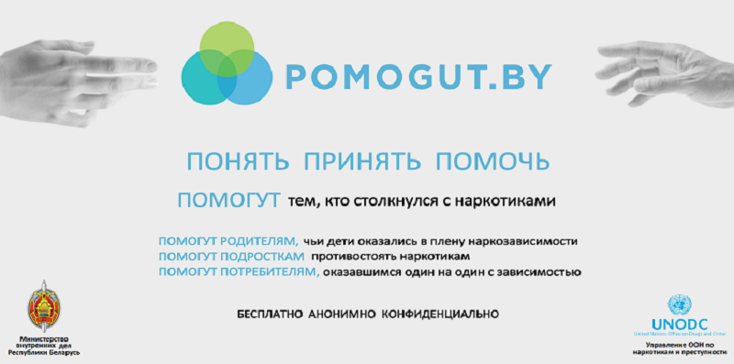
ПОМОЧЬ родителям, чьи дети оказались в плену наркозависимости
ПОМОЧЬ подростку сказать “нет” первой пробе
ПОМОЧЬ потребителю, оказавшемуся один на один с зависимостью

